

АДМИНИСТРАЦИЯ
муниципального района
СТАВРОПОЛЬСКИЙ
Самарской области
г. Тольятти, 445011
пл. Свободы, 9
факс (8482) 283050 тел. (8482) 280441
stavr-post@mail.ru
ИНН/ КПП 6382007951/638201001,
ОКПО 04031090, ОГРН 1026303947010

от_________________№________________

на № _________от_________________

Сообщение о возможном установлении публичного сервитута

В соответствии со статьей 39.42 Земельного кодекса Российской Федерации администрация муниципального района Ставропольский Самарской области информирует о возможном установлении публичного сервитута ПАО «Россети Волга» для целей размещения и дальнейшей эксплуатации объектов электросетевого хозяйства, необходимых для подключения (технологического присоединения) к сетям инженерно-технологического обеспечения «ВЛИ-0,4 кВ от опоры 200/1 Ф-2 КТП Л1001/250 кВА Ставропольский район, с. Верхнее Санчелеево (Капсулова К.С.)» в отношении земель в кадастровых кварталах 63:32:0504001, 63:32:0504003.

Сведения об объекте
№ п/п | Характеристики объекта | Описание характеристик
1 | 2 | 3
1 | Местоположение объекта | Самарская область, Ставропольский район
2 | Площадь объекта ± величина погрешности определения площади (P ± ∆P), м² | 688,0 ± 46,0, из них:  688,0 - земли в государственной собственности до разграничения прав и непредоставленные гражданам или юридическим лицам.
3 | Иные характеристики объекта | Публичный сервитут устанавливается в целях размещения и дальнейшей эксплуатации объекта электросетевого хозяйства «ВЛИ-0,4 кВ от опоры 200/1 Ф-2 КТП Л1001/250 кВА Ставропольский район, с. Верхнее Санчелеево (Капсулова К.С.)» на срок 49 лет.

Раздел 2
Сведения о местоположении границ объекта
1.Система координат 63.1
2. Сведения о характерных точках границ объекта
Обозначение характерных точек границ | Координаты, м |  | Метод определения координат характерной точки | Средняя квадратическая погрешность положения характерной точки (Мt), м | Описание обозначения точки на местности  (при наличии)
Обозначение характерных точек границ | X | Y | Метод определения координат характерной точки |  | Описание обозначения точки на местности  (при наличии)
1 | 2 | 3 | 4 | 5 | 6
Контур 1
1 | 445369.161 | 1330697.722 | Геодезический метод | 0.5 | -
2 | 445372.220 | 1330678.747 | Геодезический метод | 0.5 | -
3 | 445375.840 | 1330653.019 | Геодезический метод | 0.5 | -
4 | 445379.340 | 1330628.269 | Геодезический метод | 0.5 | -
5 | 445382.849 | 1330603.509 | Геодезический метод | 0.5 | -
6 | 445386.350 | 1330578.759 | Геодезический метод | 0.5 | -
7 | 445389.859 | 1330554.020 | Геодезический метод | 0.5 | -
8 | 445393.080 | 1330531.230 | Геодезический метод | 0.5 | -
9 | 445393.639 | 1330527.269 | Геодезический метод | 0.5 | -
10 | 445397.600 | 1330527.829 | Геодезический метод | 0.5 | -
11 | 445397.320 | 1330529.810 | Геодезический метод | 0.5 | -
12 | 445393.820 | 1330554.580 | Геодезический метод | 0.5 | -
13 | 445390.310 | 1330579.320 | Геодезический метод | 0.5 | -
14 | 445386.810 | 1330604.070 | Геодезический метод | 0.5 | -
15 | 445383.300 | 1330628.830 | Геодезический метод | 0.5 | -
16 | 445379.800 | 1330653.580 | Геодезический метод | 0.5 | -
17 | 445376.300 | 1330678.330 | Геодезический метод | 0.5 | -
18 | 445373.110 | 1330698.359 | Геодезический метод | 0.5 | -
1 | 445369.161 | 1330697.722 | Геодезический метод | 0.5 | -
3. Сведения о характерных точках части (частей) границы объекта
Обозначение характерных точек части границы | Координаты, м |  | Метод определения координат характерной точки | Средняя квадратическая погрешность положения характерной точки (Мt), м | Описание обозначения точки на местности  (при наличии)
Обозначение характерных точек части границы | X | Y | Метод определения координат характерной точки |  | Описание обозначения точки на местности  (при наличии)
1 | 2 | 3 | 4 |  | 5
Часть № -
- | - | - | - | - | -

Публичный сервитут устанавливается в соответствии с проектом планировки территории, утвержденным постановлением администрации муниципального района Ставропольский Самарской области № 6830 от 18.08.2017 «Об утверждении проекта планировки территории и проекта межевания территории, расположенной в северо-западной части села Верхнее Санчелеево сельского поселения Верхнее Санчелеево муниципального района Ставропольский Самарской области, для обеспечения инженерно-транспортной инфраструктурой земельных участков граждан, имеющих троих и более детей» в целях размещения и дальнейшей эксплуатации объектов электросетевого хозяйства, необходимых для подключения (технологического присоединения) к сетям инженерно-технологического обеспечения «ВЛИ-0,4 кВ от опоры 200/1 Ф-2 КТП Л1001/250 кВА Ставропольский район, с. Верхнее Санчелеево (Капсулова К.С.)» согласно договору от 07.05.2025 № 2550-003622.
С поступившим ходатайством об установлении публичного сервитута и прилагаемым к нему описанием местоположения границ публичного сервитута заинтересованные лица могут ознакомиться по адресу: 445011, Самарская область, г. Тольятти, пл. Свободы, 9, каб. 114А. График работы: пн-чт с 8.00 до 17.00, перерыв с 12.00 до 12.48, пт с 8.00 до 16.00, перерыв с 12.00 до 12.48.
Заявления об учете прав на земельный участок принимаются в течение 15 дней со дня опубликования сообщения в администрацию муниципального района Ставропольский Самарской области через общий отдел, расположенный по адресу: Самарская область, г. Тольятти, пл. Свободы, 9, либо почтовым отправлением по указанному адресу.
Информация о поступившем ходатайстве об установлении публичного сервитута размещена на официальных интернет-сайтах администрации муниципального района Ставропольский Самарской области (https://stavradm.ru), администрации сельского поселения Верхнее Санчелеево муниципального района Ставропольский Самарской области (https://v.sancheleevo.stavrsp.ru/).

Заместитель Главы района
по имуществу,
строительству и архитектуре А.В. Старков

Храмкова 8 8482 281467
Раздел 4
План границ объекта
Обзорная схема границ ЗОУИТ
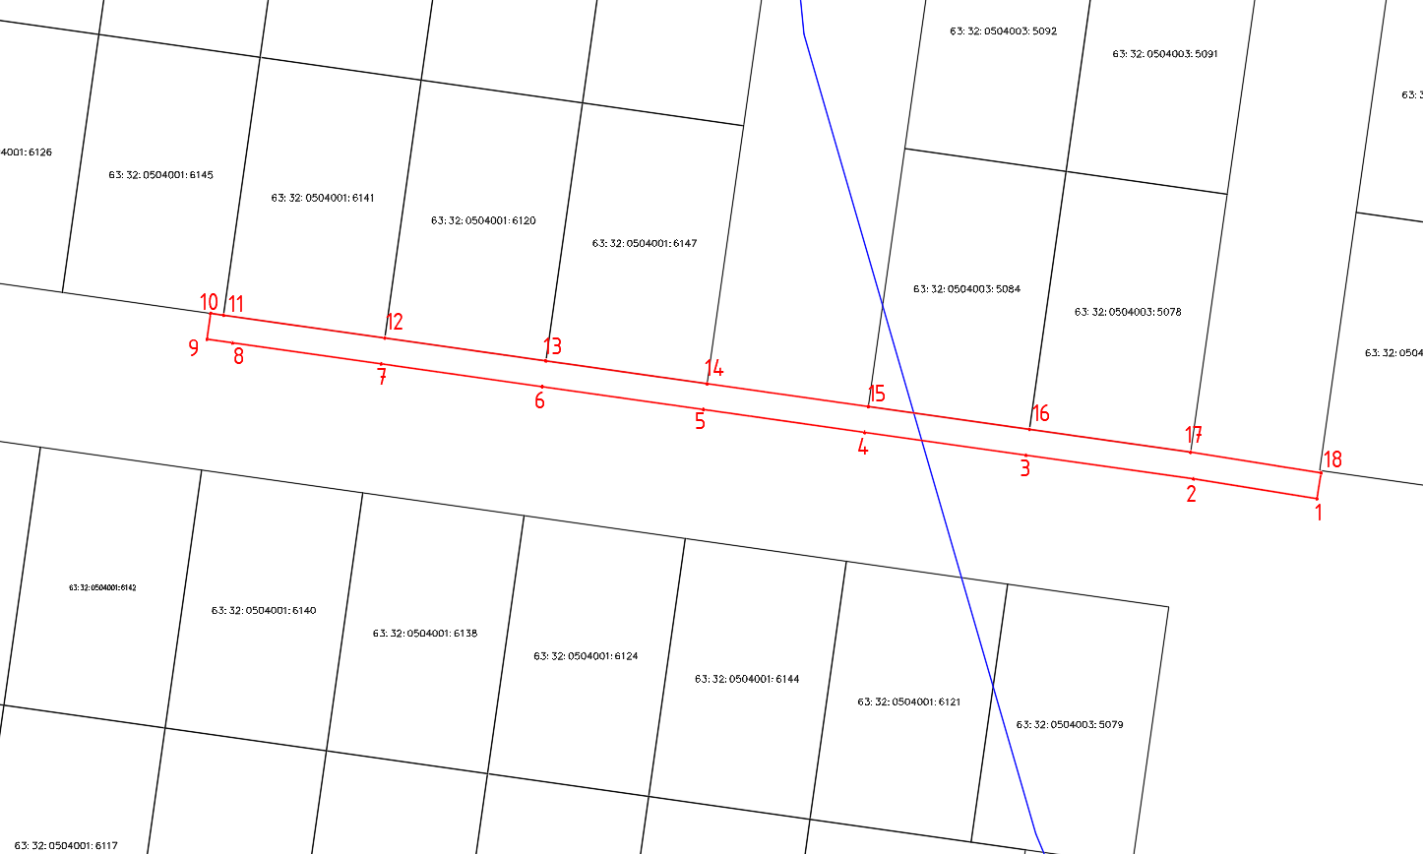
Используемые условные знаки и обозначения:
 | Характерная точка границы объекта
1 | Надписи номеров характерных точек границы объекта
 | Граница действия публичного сервитута
 | Существующая часть границы, имеющиеся в ЕГРН сведения о которой достаточны для определения ее местоположения
:6140 | Надписи кадастрового номера земельного участка
 | Граница кадастрового квартала
63:32:0504001 | Обозначение кадастрового квартала

